周日萨尔图区火灾亲历
标签： 火灾 萨尔图
2008-07-19 16:22阅读(?)评论(0)
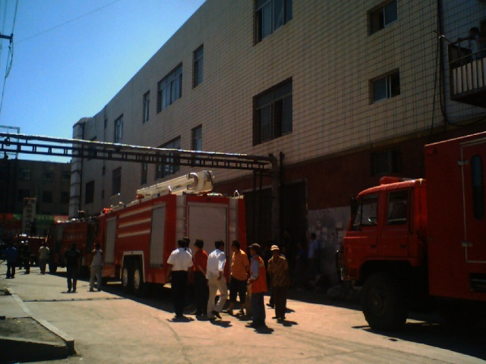
上个周日，全家（包括我们家没到1岁的宝宝）去萨区逛商场，下午正好赶上火灾现场，就照了一些图片，手机照片大家将就着看吧。
哦，对了一共来了7辆消防车呢。
